Anexo 8: Manual de instalación PostgreSQL

# Fuentes:

https://help.ubuntu.com/community/PostgreSQL

# Instalar PostgreSQL y PdAdmin:

hduser@smaug:~$ sudo apt-get install postgresql

hduser@smaug:~$ sudo apt-get install pgadmin3

hduser@smaug:~$ sudo -u postgres psql postgres

postgres-# \password postgres

ingresar la contraseña: postgres

conectarse usando el usuario y contraseña postgres

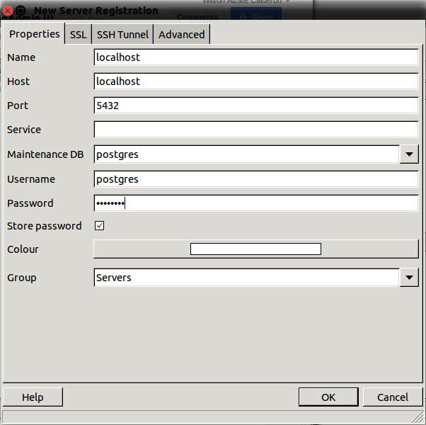

Crear el usuario bigtexts con la clave bigtexts

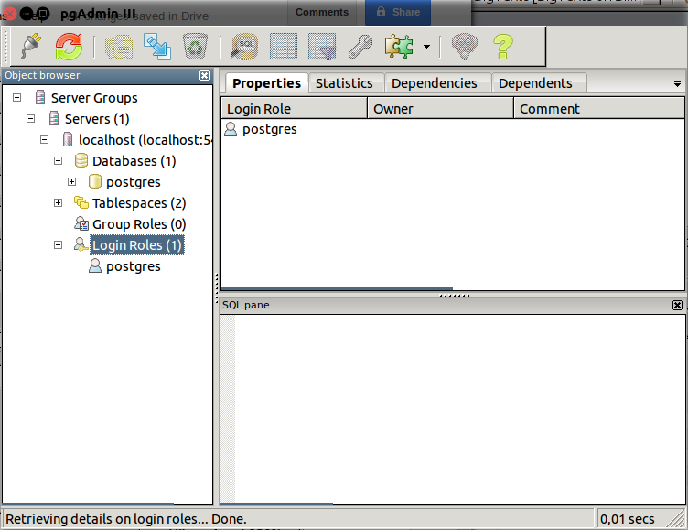

CREATE ROLE bigtexts LOGIN

ENCRYPTED PASSWORD 'md54080aabcbda037755d17abb9cc2b5471'

NOSUPERUSER INHERIT NOCREATEDB NOCREATEROLE NOREPLICATION;

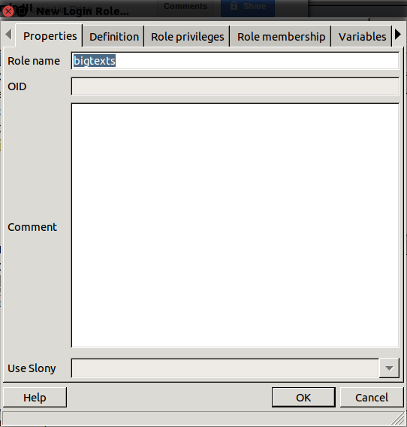

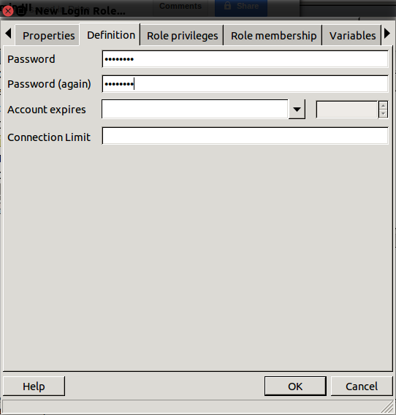

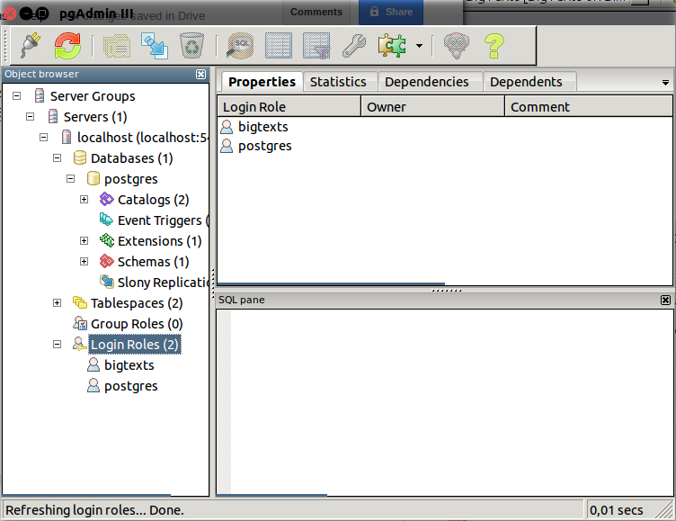

Crear la base de datos

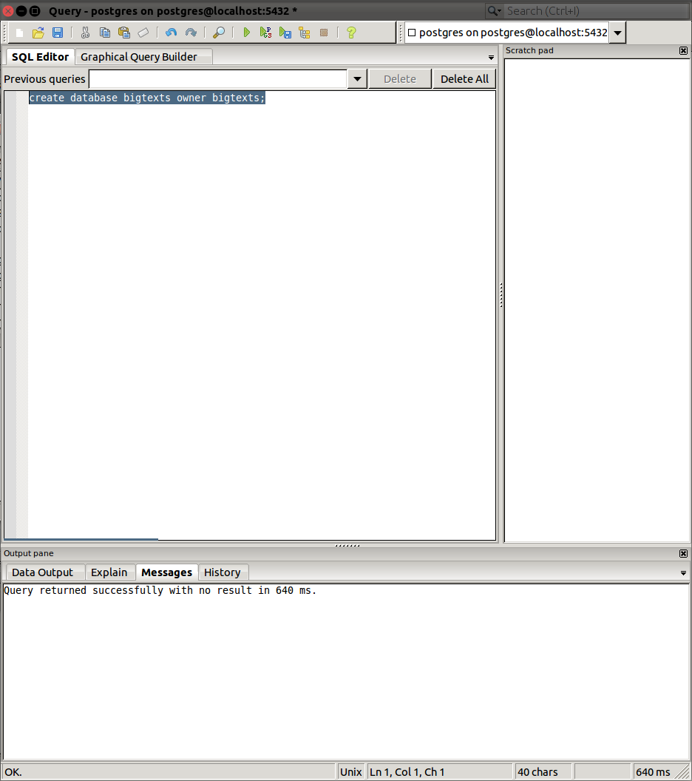

conectarse a la base de datos bigtexts con el usuario bigtexts

CREATE DATABASE bigtexts OWNER bigtexts;

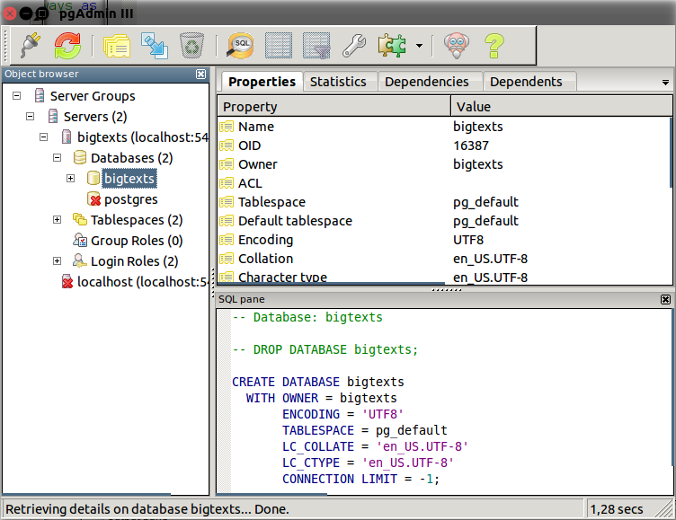

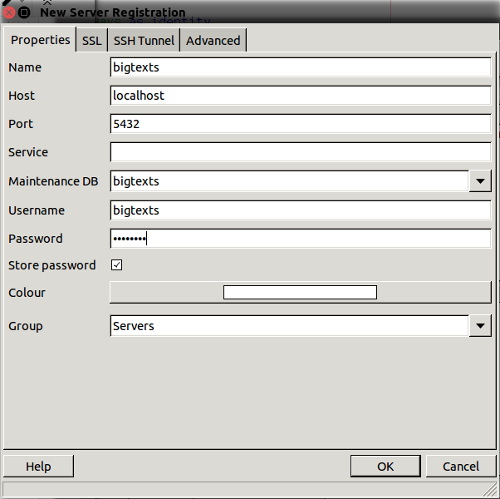

Crear las tablas

CREATE TABLE EXECUTION_LOG (

ID SERIAL NOT NULL,

INITIAL_DATE TIMESTAMP,

FINAL_DATE TIMESTAMP,

TOTAL_TIME BIGINT,

UPLOADING_DATE TIMESTAMP,

PIPELINE VARCHAR(10000),

NUMBER_OF_SLAVES INTEGER,

PRIMARY KEY (ID)

);

CREATE TABLE BIGTEXTS_FILE (

ID SERIAL NOT NULL,

NAME VARCHAR(1000),

WEIGHT BIGINT,

ID_EXECUTION_LOG INTEGER,

PRIMARY KEY (ID),

FOREIGN KEY (ID_EXECUTION_LOG) REFERENCES EXECUTION_LOG (ID)

);